**实验1 VLAN的基本配置和组建**

|  |  |  |  |  |  |
| --- | --- | --- | --- | --- | --- |
| **学生姓名** | 孙成 | **学 号** | 20203101694 | **专业班级** | 20级智能科学与技术 |
| **实验地点** | 信通学院118 | **实验日期** | 2023/11/21 | **指导教师** | 石瀚洋 |
| **实验环境** | Windows、Packet Tracer | | | **实验学时** | 2学时 |
| **实验类型** | 综合 | | | **实验成绩** |  |

一、实验目的

1 了解并掌握常用的Windows系统下的命令，如ping命令、ipconfig命令、netstat命令、arp命令、tracert命令、route命令。

2 熟悉Packet Tracer常用功能和使用方法。

二、实验要求

1 认真阅读实验内容；

2 上机调试，根据命令参数实现相应功能。

3 截图保存运行结果，并结合命令参数进行分析。

三、实验内容和基本原理

1 Windows系统下的常用命令

1.1 ping命令

ping命令是最常用的命令，特别是在组网中。ping命令基于ICMP协议，在源站点执行，向目的站点发送ICMP回送请求报文，目的站点在收到报文后向源站点返回ICMP回送回答报文，源站点把返回的结果信息显示出来。该命令用来测试站点之间是否可达，若可达，则可进一步判断双方的通信质量，包括稳定性等。

ping命令的使用：单击“开始”，“运行”选项，输入“cmd”，打开命令提示符窗口，按如下格式输入：

ping [-t] [-a] [-n count] [-1 size] [-f] [-i TTL] [-v TOS] [-r count] [-s count] [[-j host-list] | [-k host-list]] [-w timeout] [-R] [-S srcaddr] [-4] [-6] 目标主机

命令参数及其含义如下表所示：

|  |  |
| --- | --- |
| -t | ping指定的主机，直到停止。 |
| -a | 将地址解析成主机名 |
| -n count | 要发送的回显请求数 |
| -1 size | 发送缓冲区大小 |
| -f | 在数据包中设置“不分段”标志 |
| -i TTL | 生存时间 |
| -v TOS | 服务类型（仅适用于IPv4） |
| -r count | 记录计数跃点的路由（仅适用于IPv4） |
| -s count | 记录跃点的时间戳（仅适用于IPv4） |
| -j host-list | 与主机列表一起的松散源路由（仅适用于IPv4） |
| -k host-list | 与主机列表一起的严格源路由（仅适用于IPv4） |
| -w timeout | 等待每次回复的超时时间（毫秒） |
| -R | 同样使用路由标头测试你反向路由（仅适用于IPv6） |
| -S srcaddr | 要使用的源地址 |
| -4 | 强制使用IPv4 |
| -6 | 强制使用IPv6 |

在命令提示符后输入“ping www.163.com”，观察结果并进行分析。

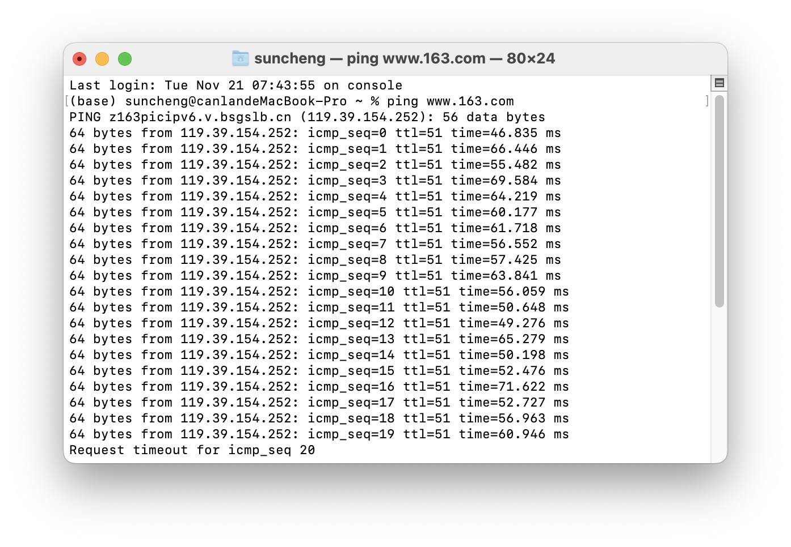

在测试中，大部分的响应时间在 50ms 到 70ms 之间，这表明与目标地址（119.39.154.252）的通信延迟在一般范围内。然而，对于第 20 个数据包，出现了超时错误，即请求超时，没有收到目标地址的响应。

在分析这些数据时，可以得出以下观察和可能的结论：

大多数情况下，与目标地址的连接延迟在合理范围内，表明网络连接是正常的。

第 20 个数据包的超时可能是暂时的网络问题导致的，这可能是由于网络拥塞、目标服务器负载或其他暂时性问题引起的。

要确定问题的来源，可以尝试重新执行 Ping 测试，观察是否会再次出现超时。如果超时问题持续存在，可能需要进一步检查网络连接或联系网络管理员。

总体来说，根据提供的信息，网站 www.163.com 在大部分情况下显示正常的响应时间，但可能有一次暂时的连接问题导致了超时错误。

在命令提示符后输入“ping -n 20 www.163.com”，观察结果并进行分析。

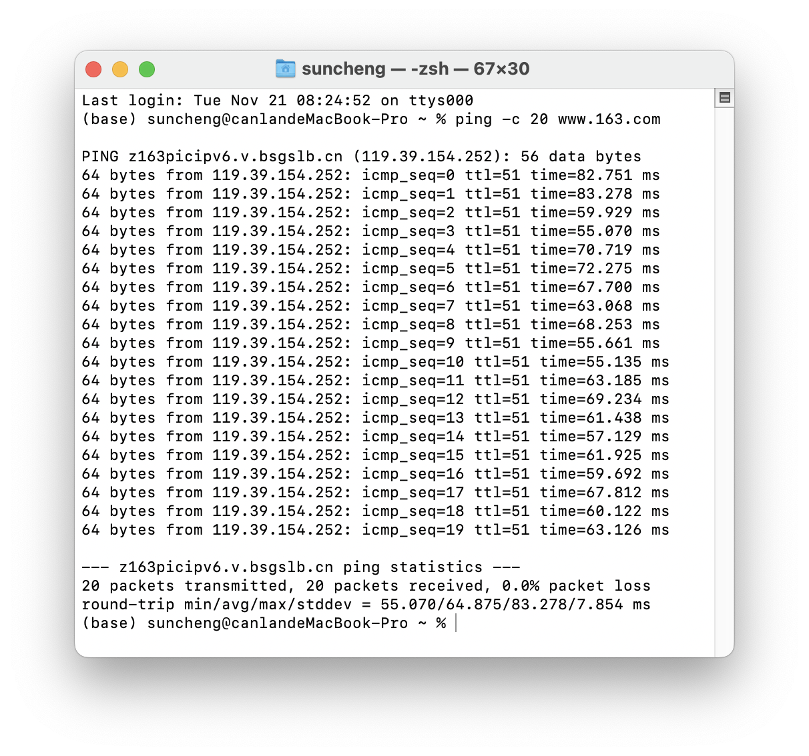

* 延迟时间（Round-Trip Time）：

最小延迟时间：55.070 ms

平均延迟时间：64.875 ms

最大延迟时间：83.278 ms

延迟时间标准差：7.854 ms

* 丢包情况：

20 个数据包被发送，全部都收到响应，没有出现丢包，丢失率为 0.0%。

* 延迟时间分析：

平均延迟时间约为 64.875 ms，这个延迟时间对于大多数网站来说是在可接受范围内。

最大延迟时间为 83.278 ms，这可能代表网络连接的某些瞬时延迟，但在测试中并未出现持续性的高延迟。

在命令提示符后输入“ping -t www.163.com”，观察结果并进行分析。

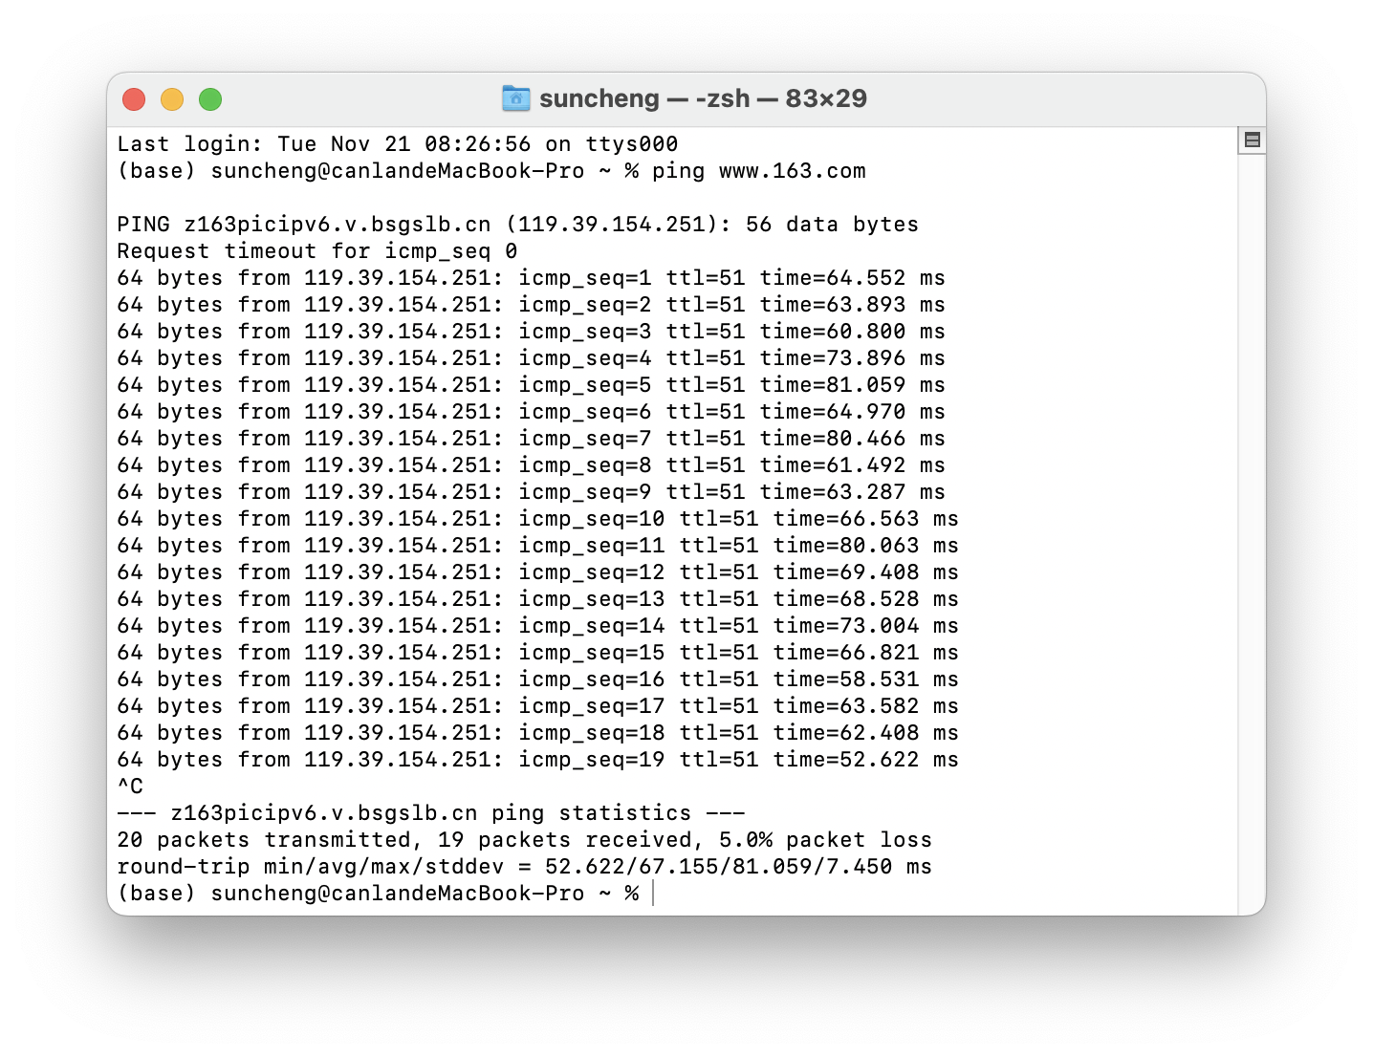

对 www.163.com 发送了 20 个 ICMP 数据包，但其中有一个请求超时（Request timeout for icmp_seq 0），并且只收到了 19 个 ICMP 数据包的响应。

以下是测试结果的详细分析：

* 丢包情况：

20 个数据包被发送，但只收到了 19 个响应，因此丢包率为 5.0%。

* 延迟时间（Round-Trip Time）：

最小延迟时间：52.622 ms

平均延迟时间：67.155 ms

最大延迟时间：81.059 ms

延迟时间标准差：7.450 ms

* 分析：

丢包率为 5.0%，这意味着有 5% 的数据包在传输过程中丢失或超时。这可能表明存在一些网络连接问题或者目标地址的响应不稳定。

平均延迟时间约为 67.155 ms，最大延迟时间为 81.059 ms，这个延迟时间对于大多数网站来说是在可接受范围内。

尽管有一个请求超时和少量的丢包，但整体上看，网站 www.163.com 仍能够响应大部分请求，延迟时间也基本在合理范围内。

在命令提示符后输入“ping -i 3 www.163.com”，观察结果并进行分析。

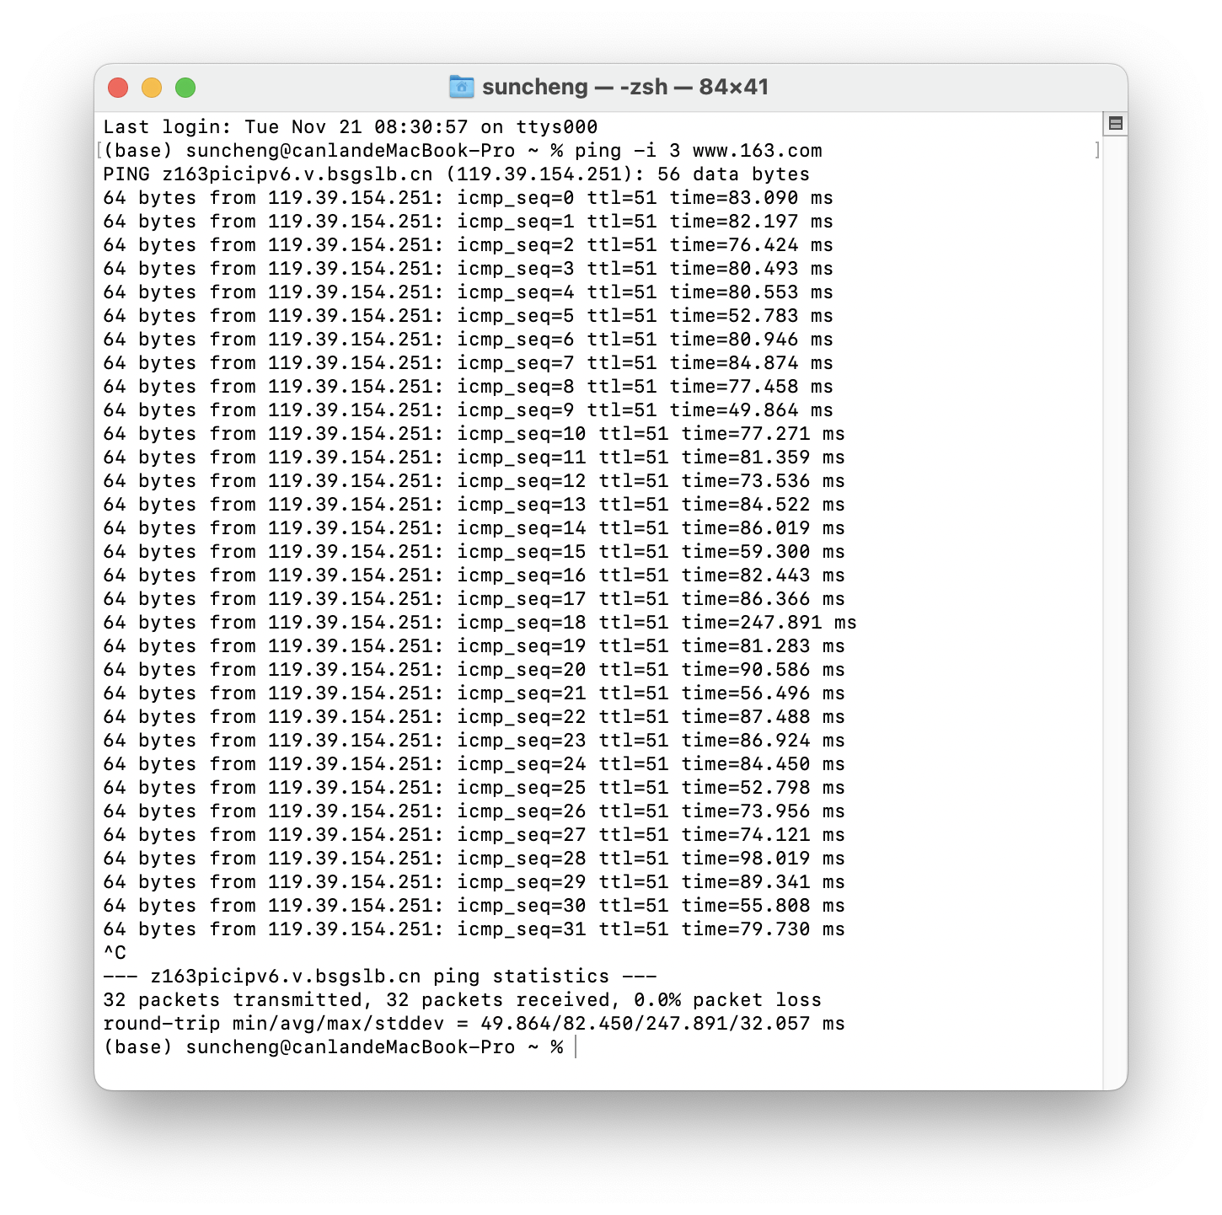

* 延迟时间（Round-Trip Time）：

最小延迟时间：49.864 ms

平均延迟时间：82.450 ms

最大延迟时间：247.891 ms

延迟时间标准差：32.057 ms

* 丢包情况：

32 个数据包被发送，全部都收到了响应，没有出现丢包，丢失率为 0.0%。

* 延迟时间分析：

平均延迟时间约为 82.450 ms，这个延迟时间对于大多数网站来说是在可接受范围内。

最大延迟时间为 247.891 ms，这个值比较高，可能是由于网络中的某些暂时性问题导致的，这种情况可能会导致某些请求的延迟较高。

在命令提示符后输入“ping -n 1 -r 7 www.163.com”，观察结果并进行分析。

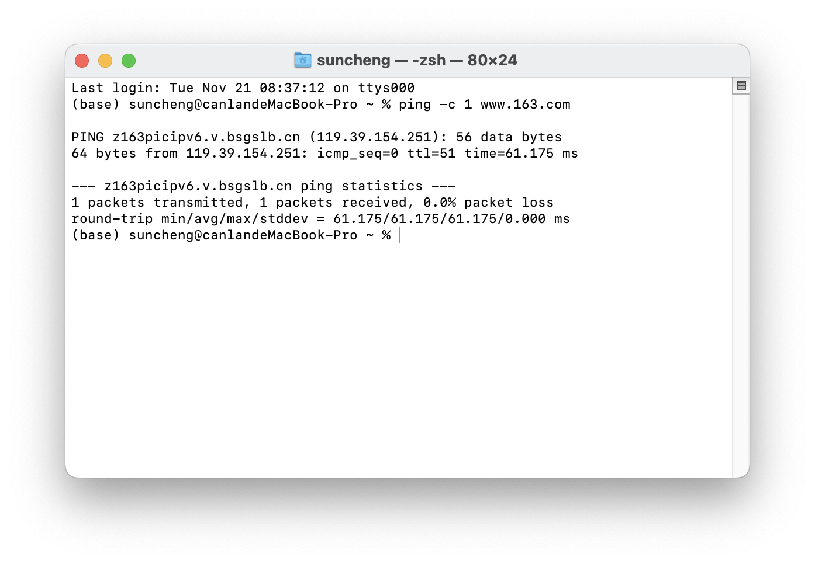

* 连接测试结果：

发送了 1 个 ICMP 包到目标地址（119.39.154.251，对应 www.163.com）。

收到了 1 个来自目标地址的响应。

没有丢失任何数据包，丢包率为 0.0%。

* 延迟时间（Round-Trip Time）：

最小延迟时间：61.175 ms

平均延迟时间：61.175 ms

最大延迟时间：61.175 ms

延迟时间标准差：0.000 ms

* 这次测试显示：

与网站 www.163.com 的连接，发送了一个 ICMP 数据包并且成功收到了响应。

响应时间为 61.175 毫秒，这是从您的设备到该目标地址的往返时间。这个延迟时间在一般情况下可以被视为相对较低，对于大多数网站来说是可以接受的范围。

1.2 ipconfig命令

ipconfig命令用于显示更新和释放网络地址设置，包括IP地址、子网掩码、网关地址和DNS服务器设置等。

ipconfig命令格式如下：

ipconfig [/allcompartments] [/? | /all] | /renew [adapter] | /release [adapter] |

/renew6 [adapter] | release6 [adapter] |

/flushdns | /displaydns | /registerdns |

/showclassid adapter |

/setclassid adapter [classid] \

/showclassid 6 adapter |

/ setclassid6 adapter [classid] ]

命令参数及其含义如下表所示：

|  |  |
| --- | --- |
| /? | 显示帮助信息 |
| /all | 显示完整配置信息 |
| /release | 释放指定适配器的IPv4地址 |
| /release6 | 释放指定适配器的IPv6地址 |
| /renew | 更新指定适配器的IPv4地址 |
| /renew6 | 更新指定适配器的IPv6地址 |
| /flushdns | 清除DNS解析程序缓存 |
| /registerdns | 刷新所有DHCP租约并重新注册DNS名称 |
| /displaydns | 显示DNS解析程序缓存的内容 |
| /showclassid | 显示适配器允许的所有IPv4 DHCP类ID |
| /setclassid | 修改IPv4 DHCP类ID |
| /showclassid6 | 显示适配器允许的所有IPv6 DHCP类ID |
| /setclassid6 | 修改IPv6 DHCP类ID |

在命令提示符后输入“ipconfig”，观察结果并进行分析。

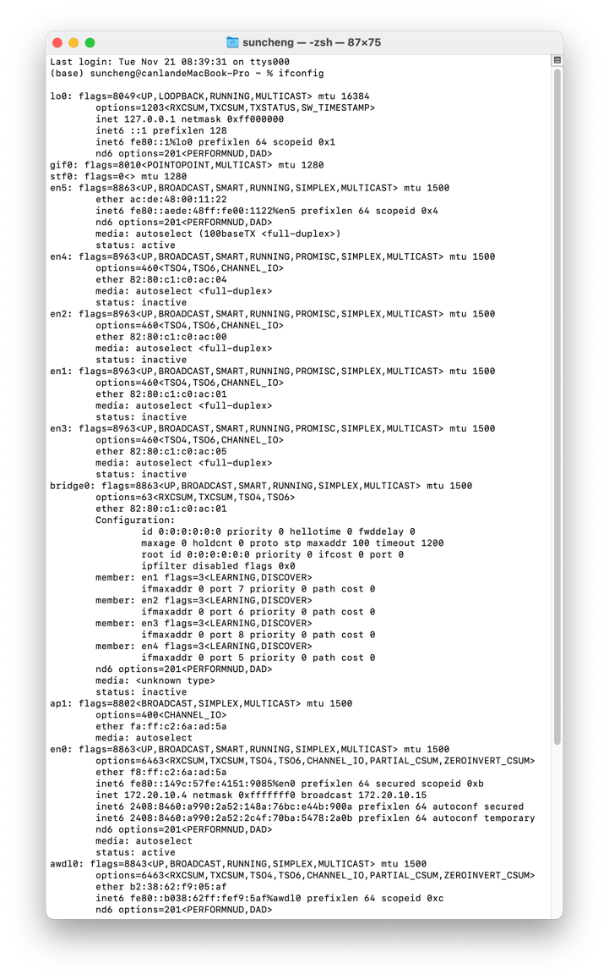

lo0：这是本地环回接口，通常用于本地通信。它有一个 IPv4 地址（127.0.0.1）和一些 IPv6 地址。

gif0、stf0：这些接口通常用于 IPv6 虚拟隧道。在这里它们没有配置。

en5、en4、en2、en1、en3：这些是以太网接口（Ethernet Interfaces）的配置信息。其中 en5 是激活状态的，具有 IPv6 地址（fe80::aede:48ff:fe00:1122）。其他接口（en4、en2、en1、en3）处于非活动状态（inactive），即未连接。

bridge0：这是一个桥接接口，用于连接多个网络接口形成网络桥接。在这里它处于非活动状态。

ap1：这是一个自动选择的媒体类型的接口。

en0：这是 Wi-Fi 接口，处于激活状态。它有一个 IPv4 地址（172.20.10.4），同时有多个 IPv6 地址。

awdl0、llw0：这些接口用于 Apple 设备间的无线通信。

utun0、utun1、utun2：这些是隧道接口（Tunnel Interfaces），可能用于 VPN 连接或其他隧道通信。

在命令提示符后输入“ipconfig /all”，观察结果并进行分析。

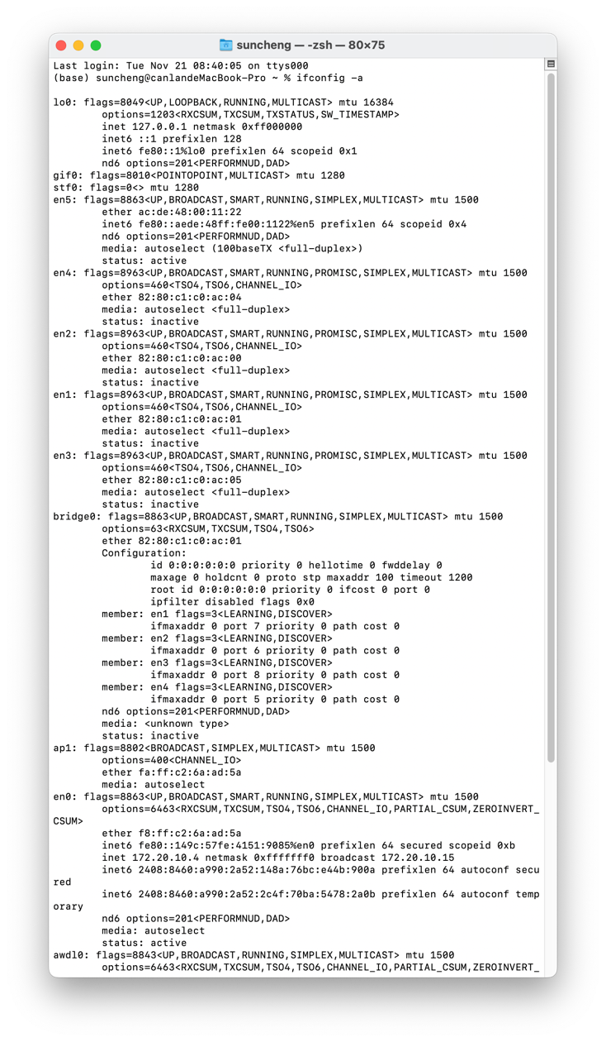

lo0：回环接口，用于本地主机内部通信。IP 地址为 127.0.0.1，IPv6 地址为 ::1。

en0：您系统上的一个活动网络接口，状态为 active。该接口有一个私有 IP 地址（172.20.10.4）和多个 IPv6 地址。

en5：另一个活动网络接口，拥有一个 IPv6 地址。

bridge0：桥接接口，可能用于连接多个物理接口以扩展网络。

ap1：似乎是一个无线接入点的接口。

awdl0：Apple Wireless Direct Link（AWDL），用于设备之间的无线直连。

utun0、utun1、utun2：这些是虚拟点对点接口（utun），通常由 VPN 或其他网络隧道协议创建。

1.3 netstat命令

netstat是Windows系统提供的用于查看与TCP、IP、UDP和ICMP协议相关统计数据的网络工具，能检验本机各端口的网络连接情况。

netstat命令格式如下：

netstat [-a] [-b] [-e] [-f] [-n] [-o] [-p proto] [-r] [-s] [-t] [interval]

命令参数及其含义如下表所示：

|  |  |
| --- | --- |
| -a | 显示所有连接和侦听端口 |
| -b | 显示在创建每个连接或侦听端口时所涉及的可执行程序 |
| -e | 显示以太网统计 |
| -f | 显示外部地址的完全限定域名（FQDN） |
| -n | 以数字形式显示地址和端口号 |
| -o | 显示拥有的与每个连接关联的进程ID |
| -p proto | 显示proto指定的协议的连接，proto可以是TCP、UDP等 |
| -r | 显示路由表 |
| -s | 显示每个协议的统计数据 |
| -p | 用于指定默认的子网 |
| -t | 显示当前连接卸载状态 |

在命令提示符后输入“netstat -a”，观察结果并进行分析。

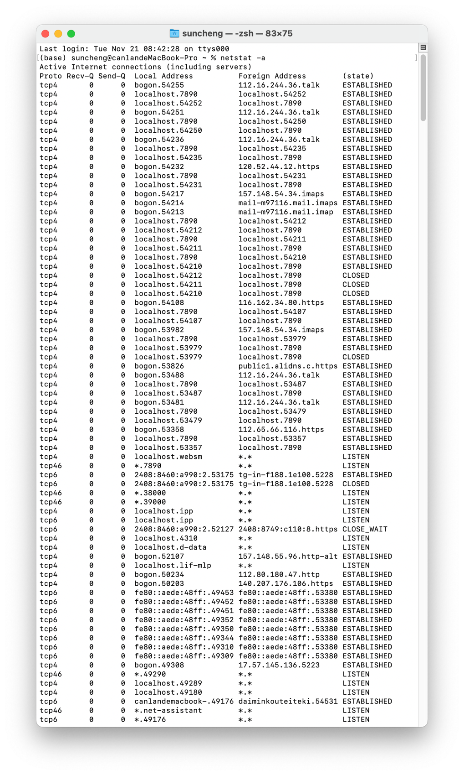

在命令提示符后输入“netstat -n”，观察结果并进行分析。

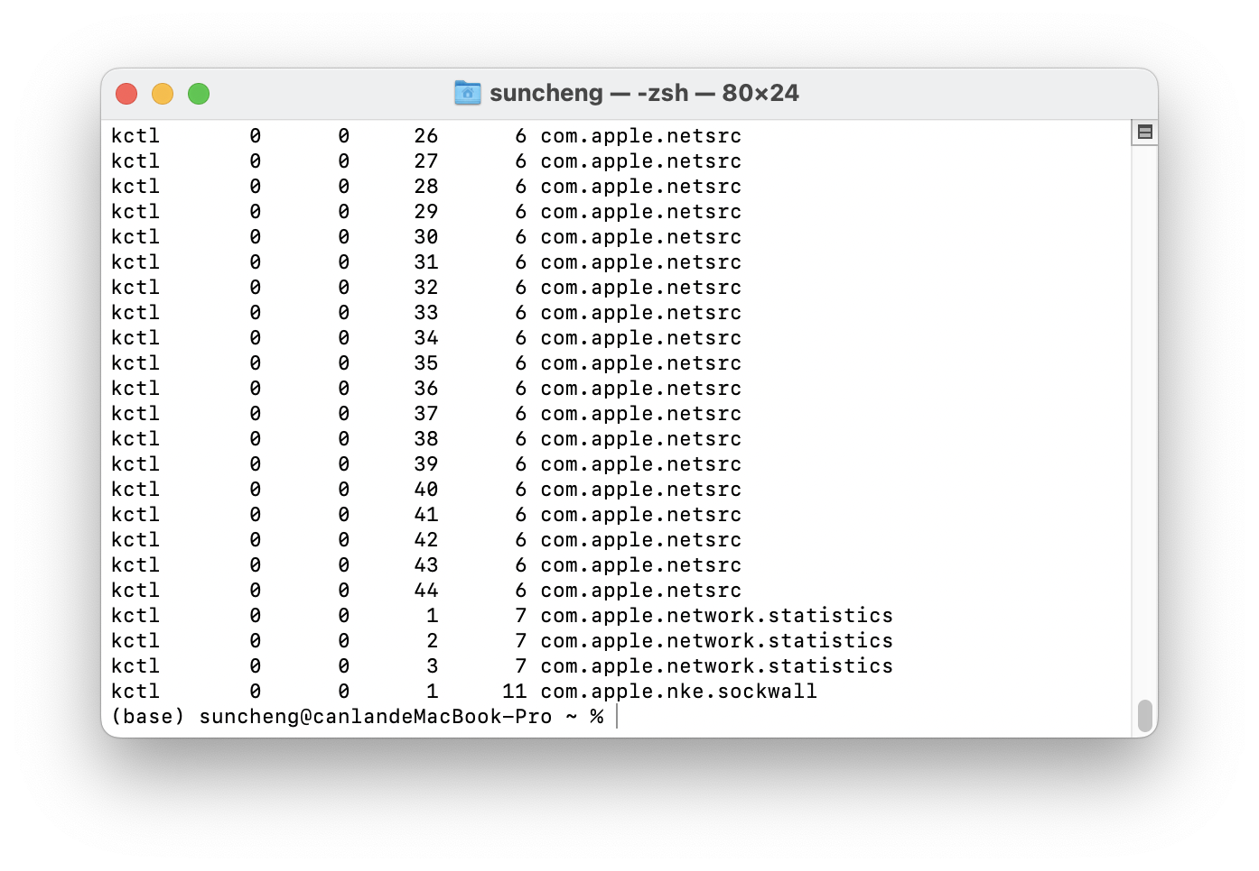

在命令提示符后输入“netstat -e”，观察结果并进行分析。

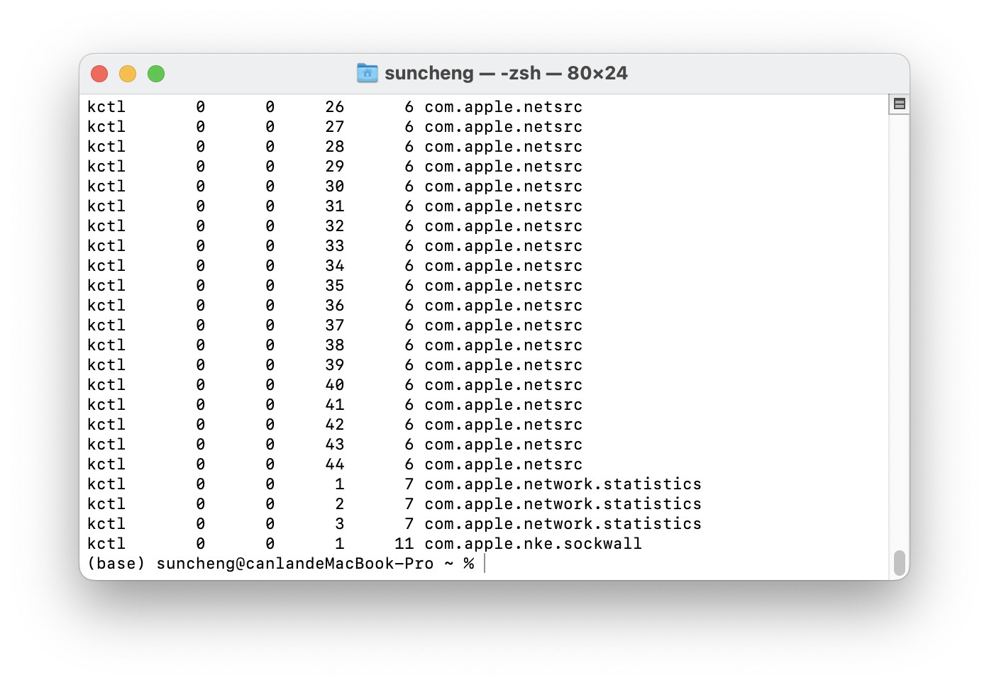

在命令提示符后输入“netstat -s”，观察结果并进行分析。

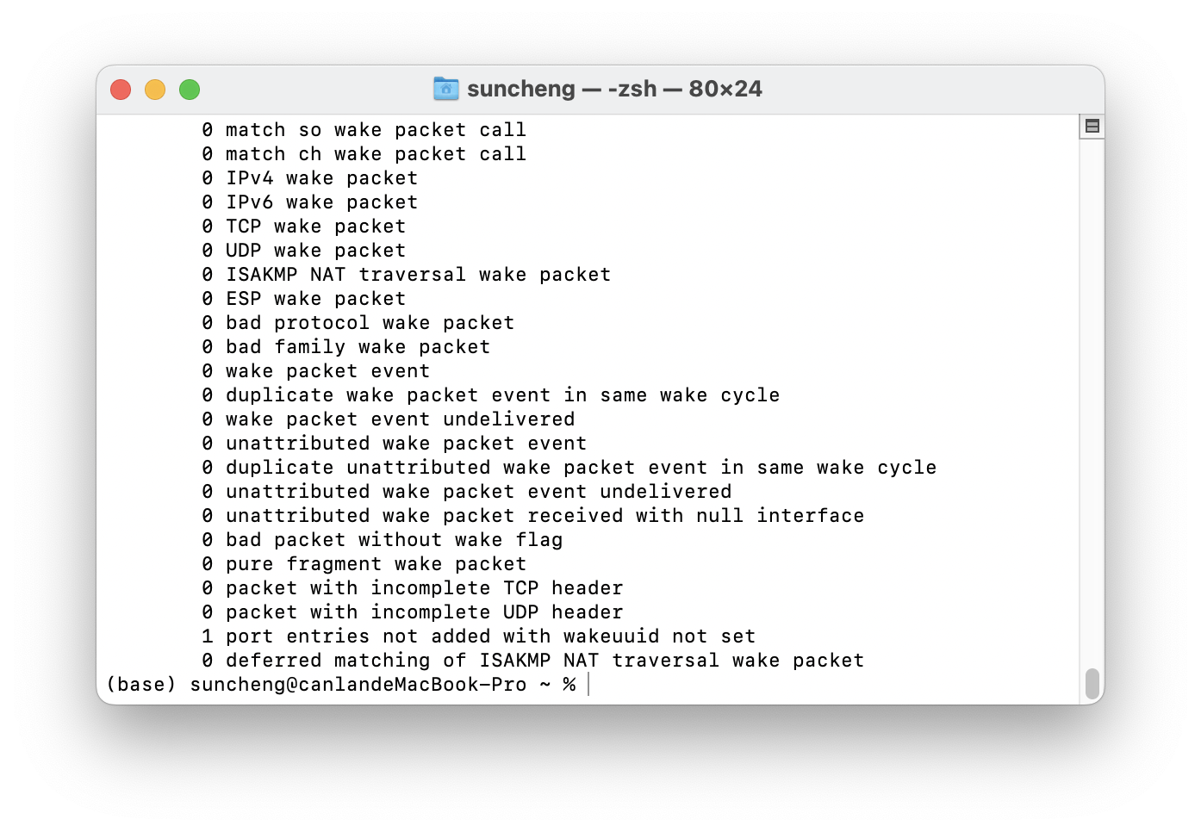

在命令提示符后输入“netstat -r”，观察结果并进行分析。

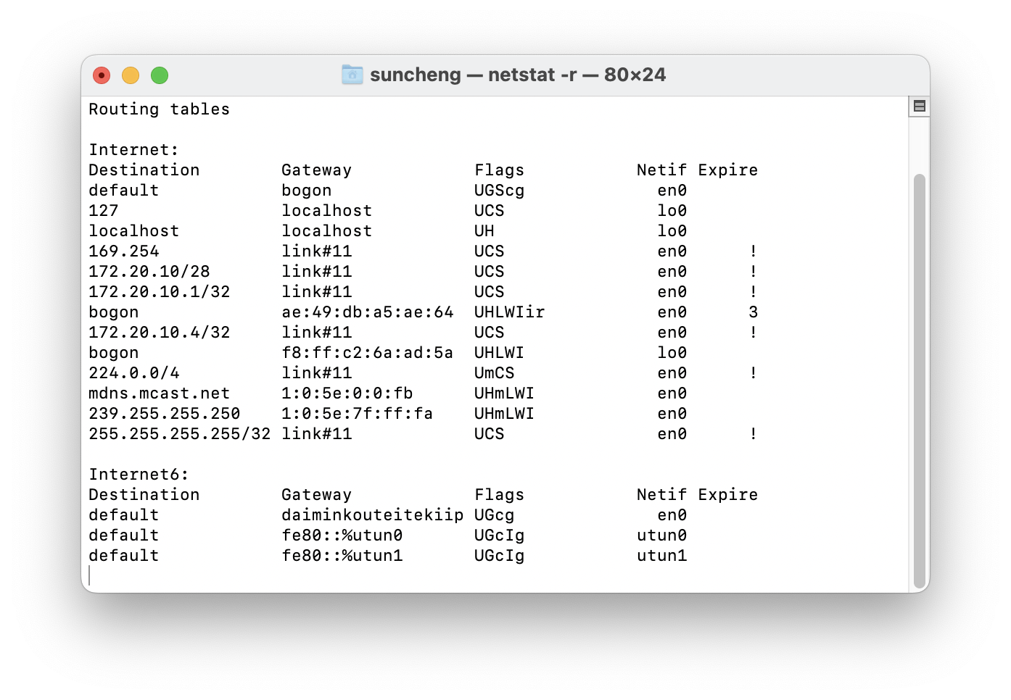

在命令提示符后输入“netstat -p tcp”，观察结果并进行分析。

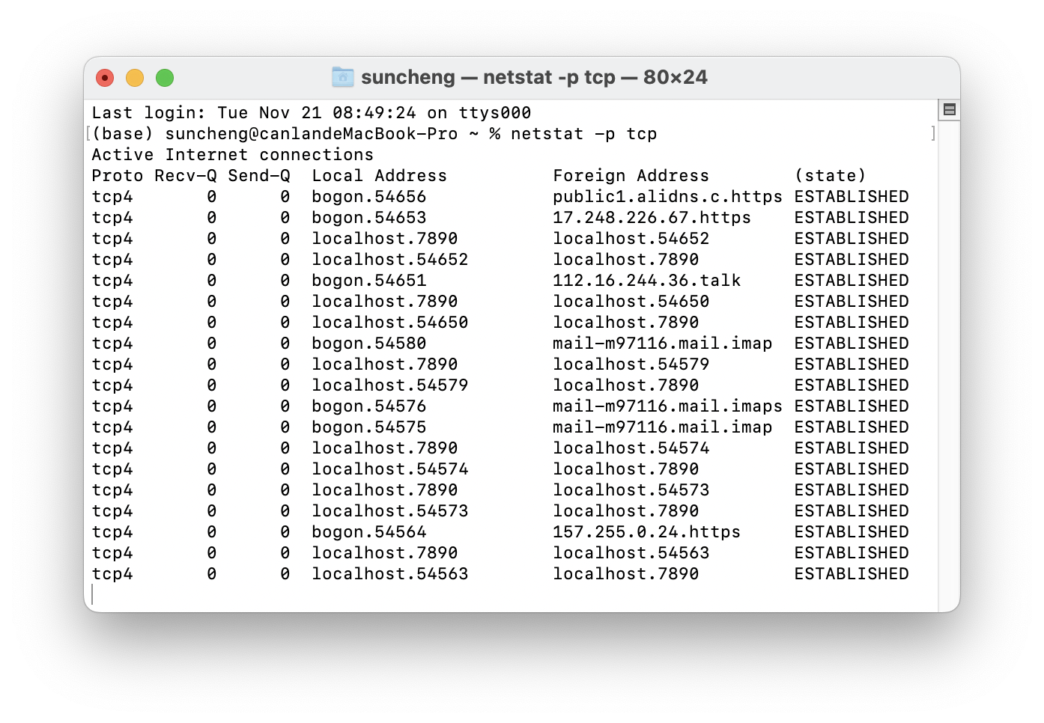

在命令提示符后输入“netstat -s -p tcp”，观察结果并进行分析。

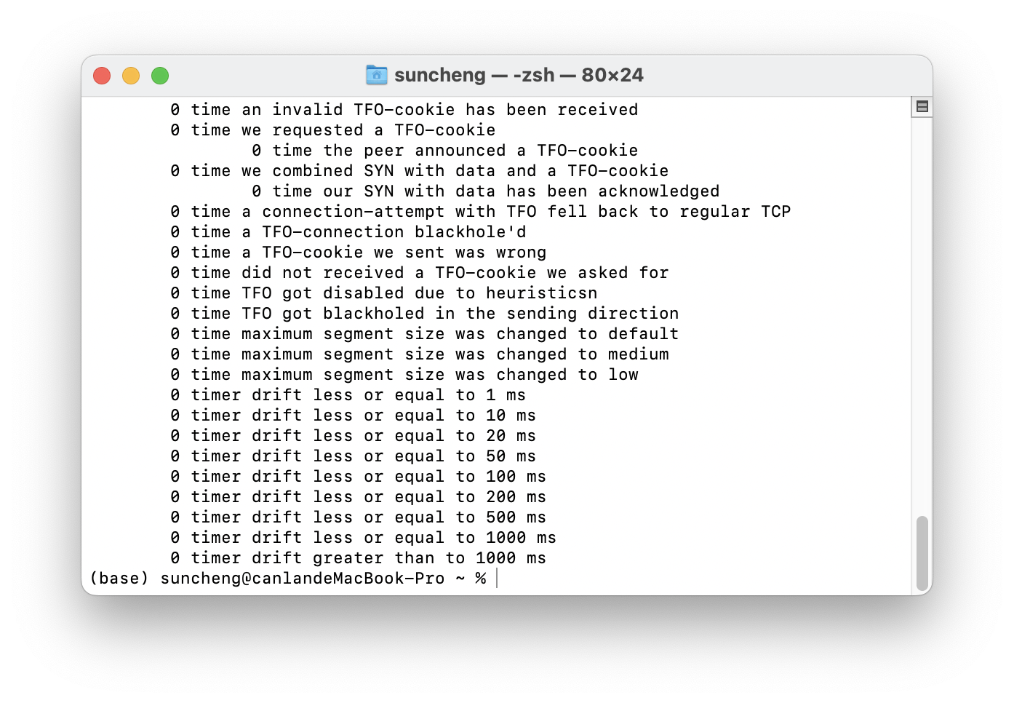

1.4 arp命令

arp命令用来显示和修改IP地址与物理地址之间的映射关系，即IP地址到物理地址的转换表，该转换表保存在本地arp缓存中。

arp命令格式如下：

arp -s inet_addr eth_addr [if_addr]

arp -d inet_addr [if_addr]

arp -a [inet_addr] [-N if_addr] [-v]

命令参数及其含义如下表所示：

|  |  |
| --- | --- |
| -a | 通过询问当前协议数据，显示当前arp项 |
| -v | 在详细模式下显示当前arp项 |
| inet_addr | 指定Internet地址 |
| -N if_addr | 显示if_addr指定的网络接口的arp项 |
| -d | 删除inet_addr指定的主机 |
| -s | 添加主机并将Internet地址inet_addr与物理地址eth_addr相关联 |
| eth_addr | 指定物理地址 |
| if_addr | 如果存在，此项指定地址转换表应修改的接口的Internet地址；如果不存在，则使用第一个适用的接口 |

在命令提示符后输入“arp -a”，观察结果并进行分析。

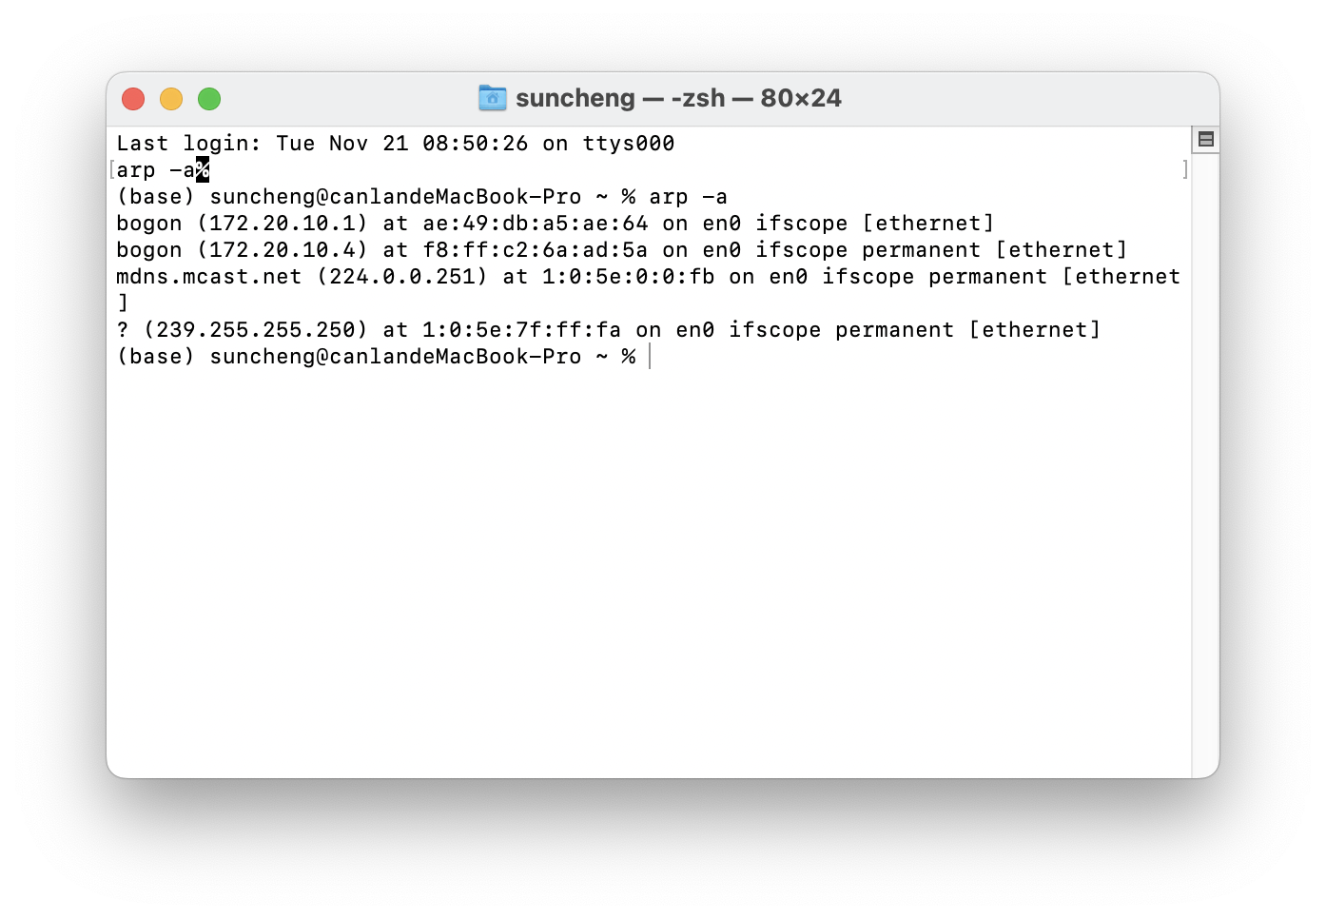

bogon (172.20.10.1) at ae:49:db:a5:ae:64 on en0 ifscope [ethernet]

bogon 通常指的是一个不存在或者不可达的IP地址。在这里，IP 地址为 172.20.10.1。

MAC 地址为 ae:49:db:a5:ae:64。

它位于 en0 网络接口上。

bogon (172.20.10.4) at f8:ff:c2:6a:ad:5a on en0 ifscope permanent [ethernet]

同样地，bogon 指向一个不可达的 IP 地址，这里是 172.20.10.4。

对应的 MAC 地址为 f8:ff:c2:6a:ad:5a。

它也位于 en0 网络接口上。

mdns.mcast.net (224.0.0.251) at 1:0:5e:0:0:fb on en0 ifscope permanent [ethernet]

这个条目显示了一个多播地址对应的 MAC 地址。多播地址是 mdns.mcast.net，IP 地址为 224.0.0.251。

对应的 MAC 地址为 1:0:5e:0:0:fb。

同样地，它也位于 en0 网络接口上。

? (239.255.255.250) at 1:0:5e:7f:ff:fa on en0 ifscope permanent [ethernet]

类似于第三个条目，这是一个多播地址对应的 MAC 地址。这里的 IP 地址为 239.255.255.250。

对应的 MAC 地址为 1:0:5e:7f:ff:fa。

同样地，它也位于 en0 网络接口上。

1.5 tracert命令

tracert命令用来探测源节点到目的节点之间数据报经过的路径。IP数据报的TTL值在每经过一个路由器的转发后间1，当TTL=0时，则向源节点报告TTL超时。利用这个特性，可将第一个数据报的TTL值置为1，内部封装无法交付的UDP用户数据报，这样，途径的第一个路由器将向源节点报告TTL超时，第二个数据报将TTL赋值为2，以此类推，直到到达目的站点或TTL达到最大值255。

netstat命令格式如下：

tracert [-d] [-h maximum_hops] [-j host-list] [-w timeout] [-R] [-S srcaddr] [-4] [-6] target_name

命令参数及其含义如下表所示：

|  |  |
| --- | --- |
| -d | 不将地址解析成主机名 |
| -h maximim_hops | 搜索目标的最大跃点数 |
| -j host-list | 与主机列表一起的松散源路由（仅适用于IPv4） |
| -w timeout | 等待每次回复的超时时间（毫秒） |
| -R | 同样使用路由标头测试你反向路由（仅适用于IPv6） |
| -S srcaddr | 要使用的源地址（仅适用于IPv6） |
| -4 | 强制使用IPv4 |
| -6 | 强制使用IPv6 |

在命令提示符后输入“tracert www.163.com”，观察结果并进行分析。

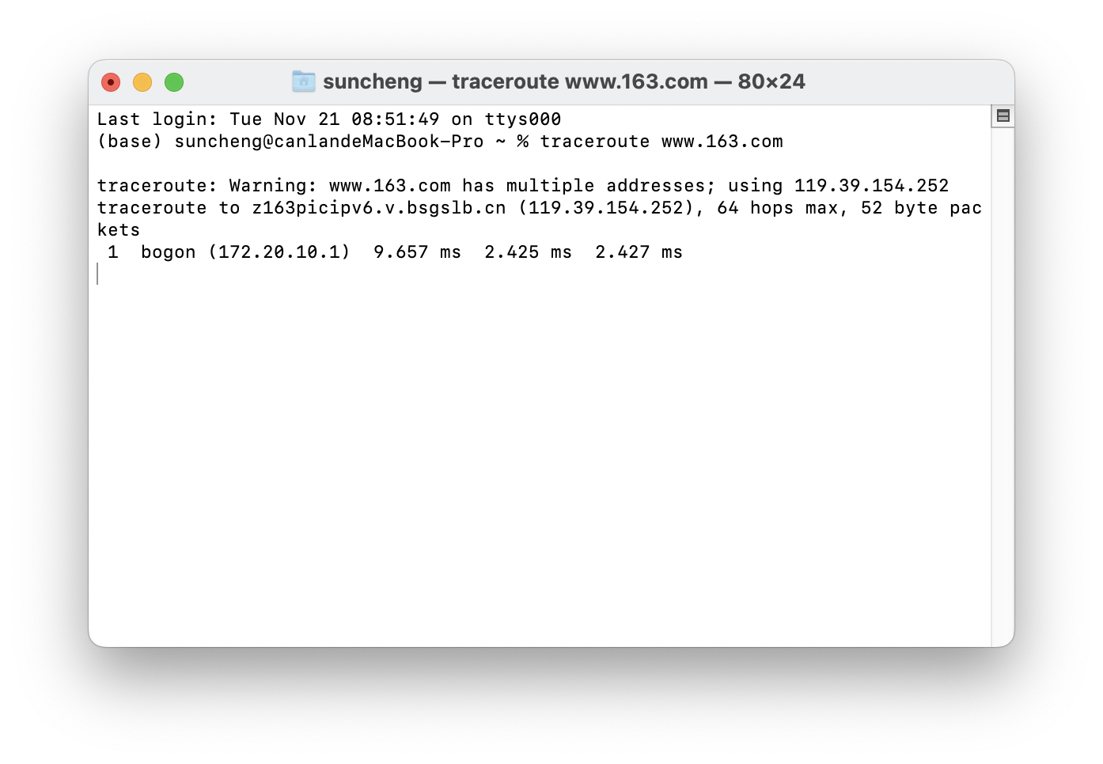

目标地址：根据提示，目标地址 www.163.com 具有多个 IP 地址，但 traceroute 已选择了其中一个地址来进行跟踪，即 119.39.154.252。

跟踪结果：traceroute 已经开始跟踪到目标地址 z163picipv6.v.bsgslb.cn (119.39.154.252)，设置最多 64 跳来显示网络路径，每个数据包的大小为 52 字节。

在命令提示符后输入“tracert -h 5 www.baidu.com”，观察结果并进行分析.

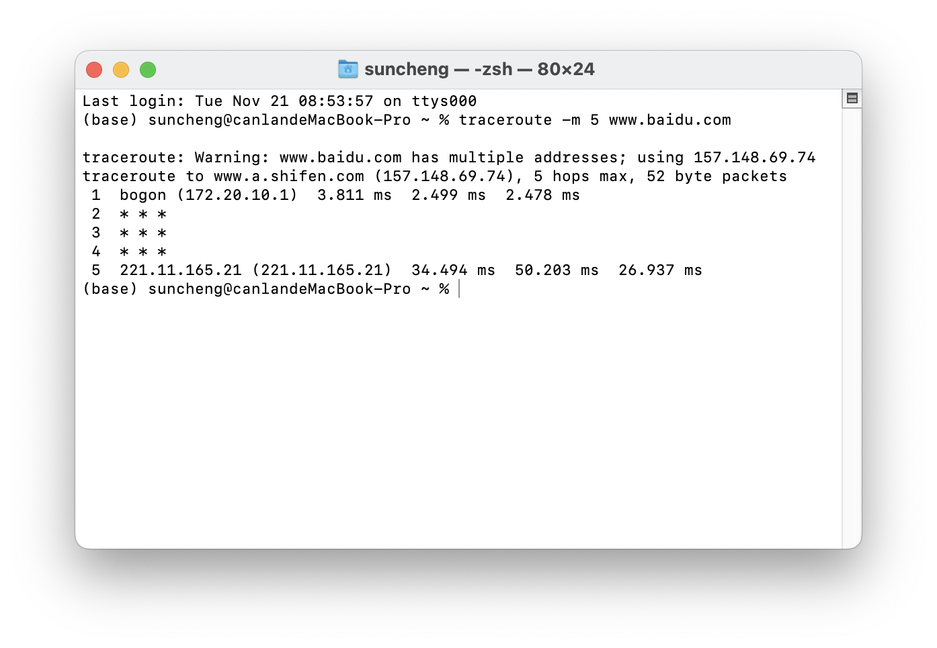

1.6 route命令

route命令用来增加、删除或显示本地路由表。

route命令格式如下：

route [-f] [p] [-4|-6] command [destination] [MASK netmask] [gateway] [METRIC metric] [IF inte]

命令参数及其含义如下表所示：

|  |  |
| --- | --- |
| -f | 清除所有网关项的路由表 |
| -p | 与add命令结合使用时，间路由设置为在系统引导期间保持不变 |
| -4 | 强制使用IPv4 |
| -6 | 强制使用IPv6 |
| command | 其中之一：  print 打印路由  add 添加路由  delete 删除路由  change 修改现有路由 |
| destination | 指定主机 |
| MASK | 制定下一个参数为网络掩码值 |
| netmask | 制定此路由项的子网掩码值 |
| gateway | 指定网关 |
| inte | 指定路由的接口号码 |
| METRIC | 指定跃点数 |

在命令提示符后输入”route command”观察结果并进行分析.

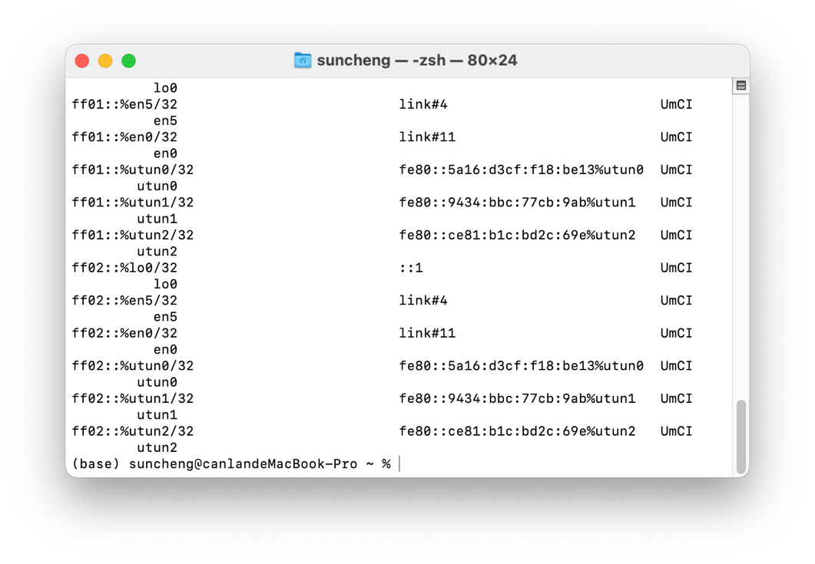

2 Packet Tracer常用功能及使用方法

Packet Tracer 7.2的主界面如下图所示：

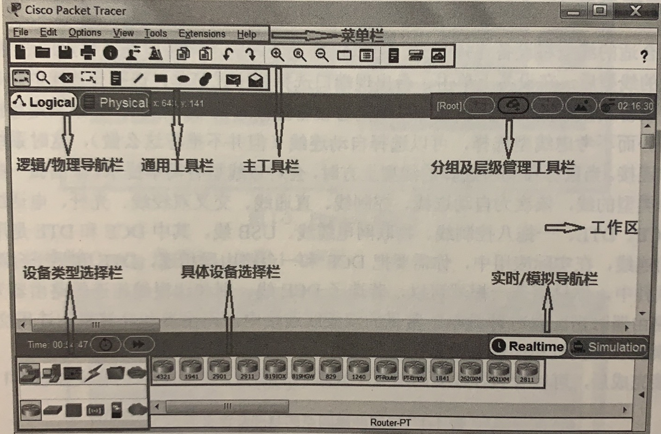

2.1 选择并添加设备

从设备类型选择栏中选择合适的网络设备，如主机、服务器、路由器等，将相应图标直接拖拽（或单击）到工作区即可。

2.2 连接设备

选择合适的线型将设备连接起来。可以根据设备间的不同接口选择特定的线型来进行连接，选择合适的线型后，在设备上单击，会出现端口选择弹出式菜单，选择想连接的端口，然后在另一台设备执行相同操作，即可将这两台设备连接起来。

2.3 配置设备

在工作区中单击路由器，可以打开设备配置对话框，如下图所示。

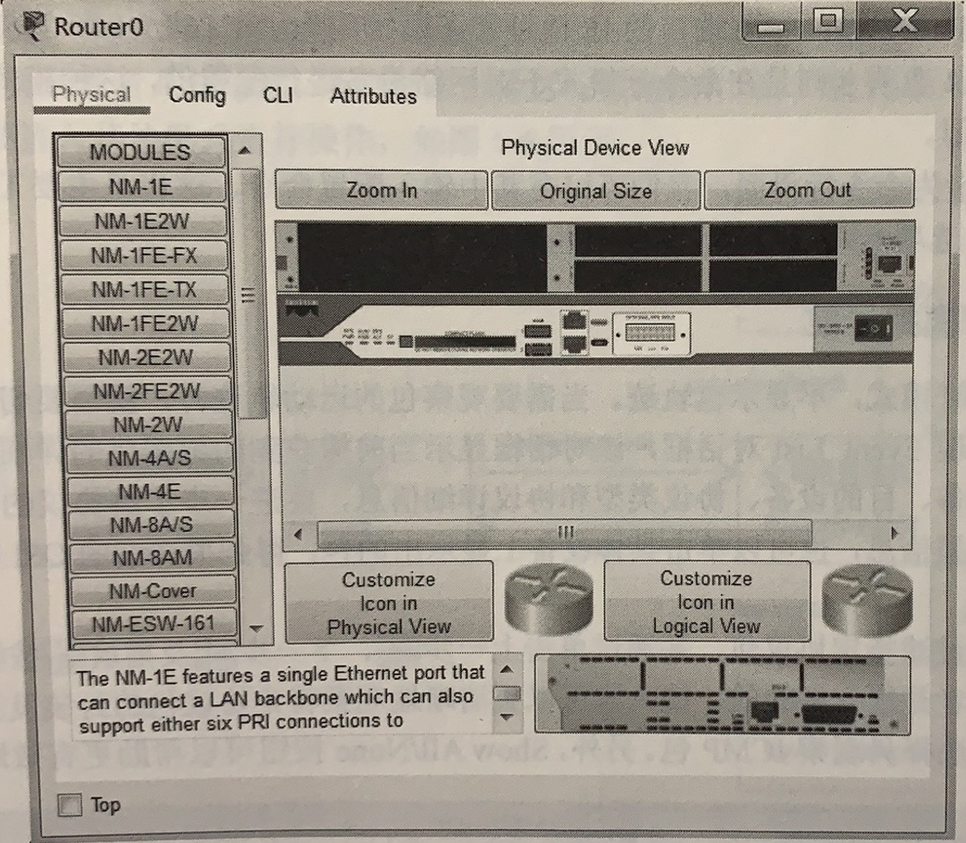

Physical选项卡用于添加端口模块，每选择一个模块，下方会显示该模块的说明信息。在实物面板视图上可以看到空槽，首先单击面板上的电源按钮，关闭电源，其次用鼠标左键单击并拖动该模块到空槽上，即可添加该模块，最后打开电源按钮。

切换到Config选项卡，如下图所示。Config选项卡提供了简单配置路由器的图形化界面，当进行某项配置时下面会显示相应的命令。图中配置FastEthernet 0/0端口的IP地址和子网掩码为192.168.1.1和255.255.255.0。

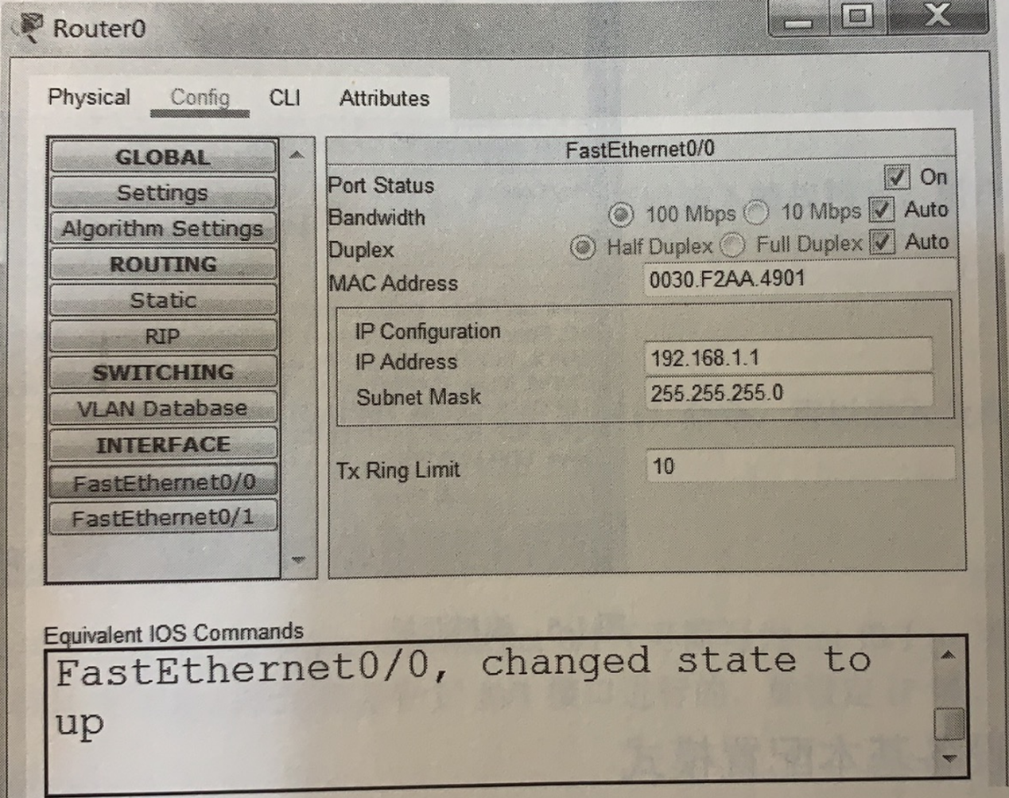

CLI选项卡则是在命令行模式下对网络设备进行配置，这种模式与实际路由器的配置环境相似。Attributes选项卡用于显示设备的一些参数。

3.熟悉Packet Tracer软件，尝试选择并添加设备、连接设备、配置设备。

连线规则：相同设备用交叉线，不同设备用直通线。但有两个例外：计算机和路由器间使用交叉线；交换机和集线器间使用交叉线。计算机通过配置可以作为路由器使用，所以认为计算机和路由器是相同设备。

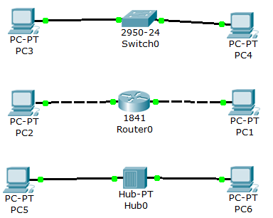

第一组配置主机IP地址192.168.0.1和192.168.0.2。

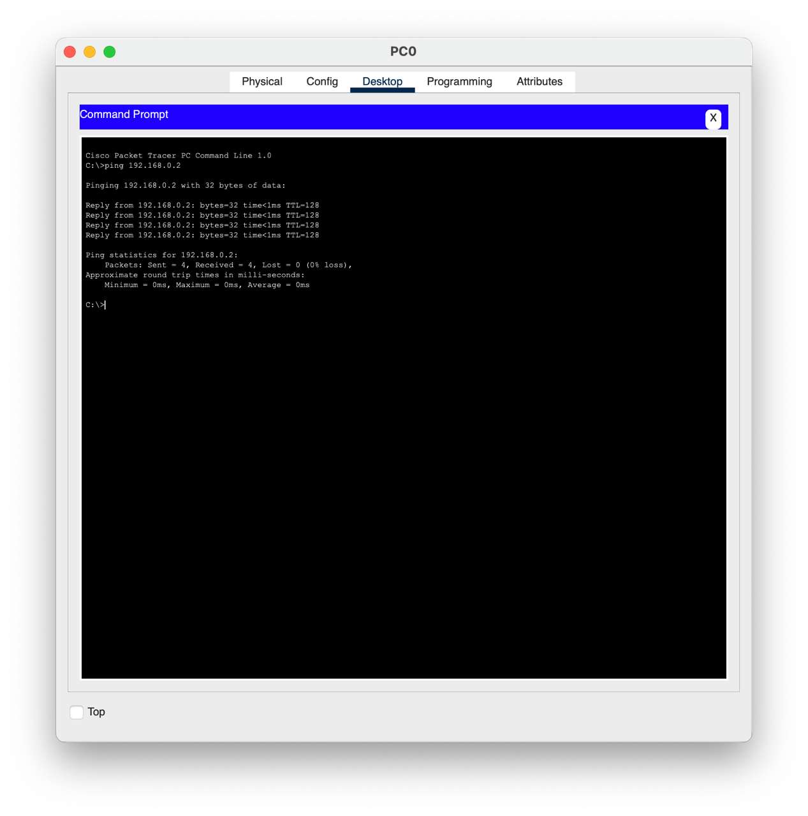

第二组配置路由器左侧网段192.168.0.0，右侧网段192.168.1.0。路由器主机号为1，PC的主机号为2。

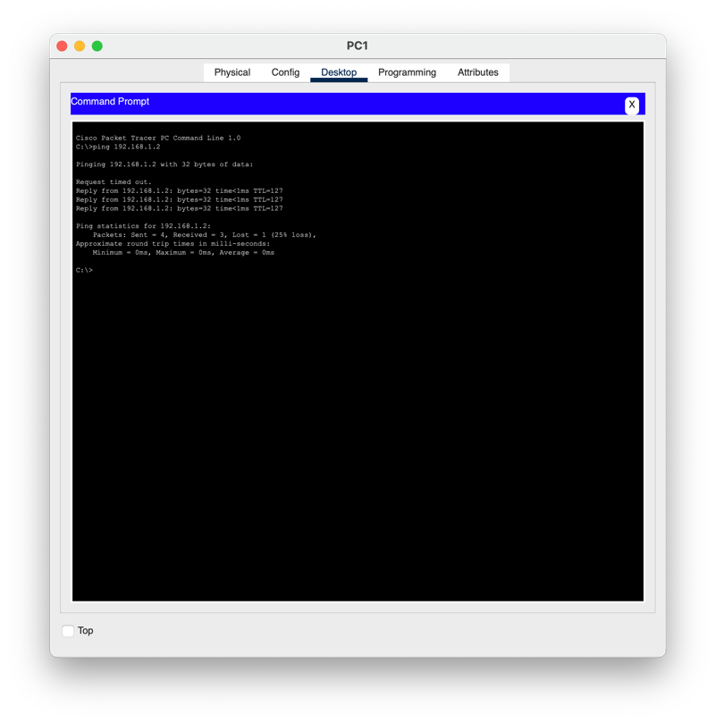

第三组配置主机IP地址192.168.0.1和192.168.0.2。

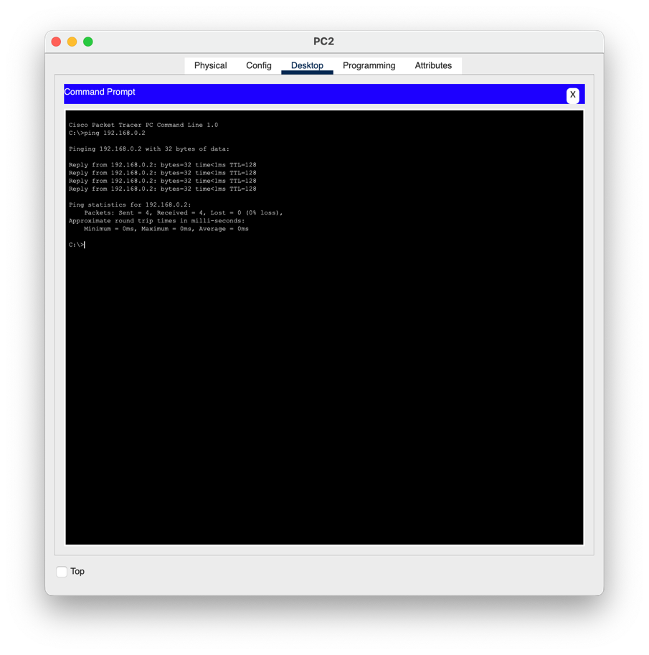

四、实验说明：

请同学们每次实验记得签到，并保存好每次上机内容的截图，将所有的实验报告压缩为：班级+学号+姓名，统一发给班长，班长在所有实验课结束之后发到我的邮箱。